時間
１
２ | 社会 | 音読 ｐ４８～５７ 2回
３ | 算数 | プリント4枚（上から４まい）  （２－大きい数のしくみー２ 2枚  14-1－わり算の筆算（１）－１ 2枚）  答え合わせもする
４ | 国語 | 漢字ドリル 新出漢字「機」「飯」・ ２９ 書きこみ  漢プ2枚（争・給）（機・飯）
 |  | おひるやすみ
５ | 算数 | タブレットを使って  「デジタルドリル（トロフィーのやつ）」（算数）
６ | 社会 | タブレットを使って  グーグルで、「NHK for school」 をけんさく  ばんぐみ一覧⇒社会・4年 でけんさく  「見えるぞ！ニッポン」で、3つの都道府県を見る。
4年 学習課題 8/31（火）

☆動画が見られないときは、お家の方にお願いをして、お家の方が帰ってきてから取り組んでみましょう。

☆プリント類は、多めにわたしています。今後、休業になった時などに使います。

※9/1も休校になった場合は、午後からTeams に接続します。1時30分頃から、接続できるようにしておきます。2時から始めたいと思いますので、ご準備ください。よろしくお願いします。
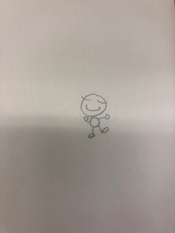
体調にきをつけてすごしてね

